Эмоциональный интеллект
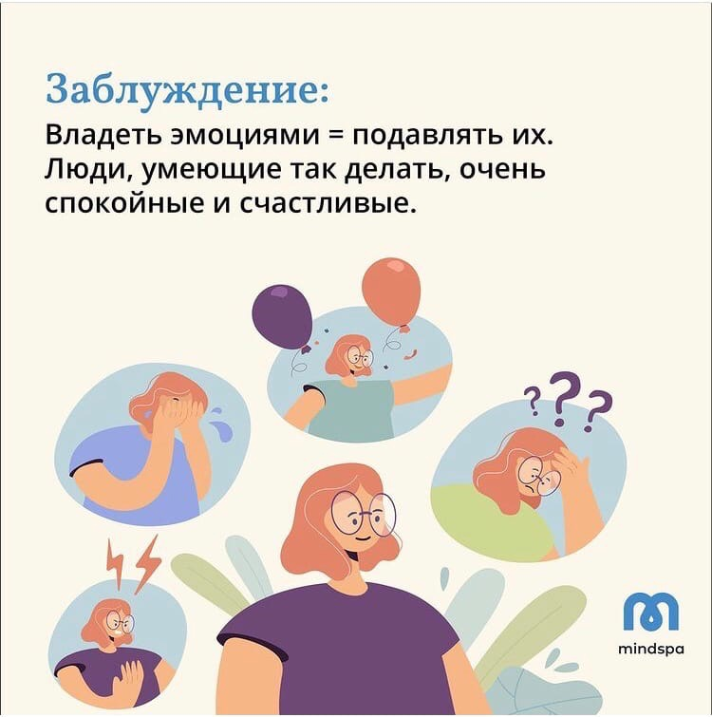
Актуальность
Почему образованные и высокопрофессиональные люди не всегда добиваются успеха? Что мешает многим блестящим специалистам вести за собой команду и управлять другими?
Эмоциональная компетентность – это то, что позволяет не только быть высокоэффективным членом любой команды, но и уверенно двигаться к лидерским позициям.
В последние десятилетия эмоциональный интеллект, как способность воспринимать, понимать и контролировать собственные чувства и чувства других людей, признан одним из существенных факторов личностного успеха и необходимым компонентом развития лидерского потенциала. Успешный современный лидер – это лидер с развитым эмоциональным интеллектом.
Исследования доказали, что наш эмоциональный интеллект (EQ) более надежен в прогнозирования успеха, чем коэффициент умственного интеллекта (IQ).
Поэтому эмоциональный интеллект – стал темой психологического тренинга с преподавателями медколледжа 31.05.2021 года.
Цель тренинга: знакомство с концепцией эмоционального интеллекта и развитие эмоциональной компетентности.
Задачи тренинга:
- Понять природу эмоционального интеллекта и его составляющие
- Определить личный уровень эмоциональной компетентности, свои сильные стороны и ограничения
- Повысить уровень понимания собственных эмоций
- Совершенствовать навыки выражения и управления собственными эмоциями
- Определить, что помогает понимать эмоции других и отработать навык выражения эмпатии
- Способность правильно истолковывать эмоциональную обстановку
Процедура "Знакомство"
Правила тренинга:
- «Здесь и сейчас». Во время работы участники обсуждают только те вопросы, которые значимы именно в данный промежуток времени. Мы стараемся не вспоминать то, что было когда-то давно и не заглядывать далеко в будущее. Это правило помогает обсуждать действительно актуальные вопросы и не тратить время на пустые рассуждения.
- «Искренность, открытость, доброжелательность».
Самое главное в группе – не лицемерить и не лгать. Чем более откровенными будут рассказы о том, что действительно волнует и интересует, чем более искренним будет предъявление чувств, тем более успешной будет работа группы в целом. Все слова критики необходимо выражать в корректной форме, а также не забывать озвучивать достоинства других участников.
- «1 микрофон». Этим правилом мы напоминаем участникам, что перебивать друг друга, даже при обсуждении очень интересной темы, недопустимо.
- «Недопустимость перехода «на личности». Следует говорить не о личностях, каких-либо отрицательных качествах человека, а о его действиях.
- «Правило круга». Оно означает, что участники обещают друг другу, что информация, озвученная во время тренинга, не будет вынесена за его пределы. Тренер также обещает, что не будет озвучивать информацию о каком-либо участнике.
Упражнение «Визитка»
Ведущий предлагает создать проект «Мое настроение»: лицо, имя, прилагательное
, - .

Затем участник презентует проект своего настроения.
Мини-лекция
Как часто вы сталкиваетесь с умными людьми, общение с которыми вас отталкивает? Они кажутся не умными, а заумными. У них высокий IQ, но никто не хочет с ними общаться. У таких людей хорошо выходит решать логические задачи, но любой личный вопрос становится для них непреодолимой сложностью. Почему так происходит?
Четверть века назад психологи дали ответ на этот вопрос. Наш интеллект состоит не только из логической, но и эмоциональной части. Высокий коэффициент интеллекта показывает лишь способность работать с логикой, но не с эмоциями. Поэтому было введено понятие эмоционального интеллекта.
Эмоциональный интеллект — это способность правильно истолковывать эмоции, которые испытываешь сам и окружающие, а также умение ими управлять.
В настоящее время нет шкалы для количественной оценки эмоционального интеллекта. Как правило, выделяют отдельные характеристики, по которым можно оценить личность. Из этих составляющих и складывается эмоциональный интеллект.
- Способность выражать эмоции
У большинства людей есть те или иные эмоции, которые они привыкли прятать. Например, бизнесмену необходимо прятать свой страх или неуверенность при заключении сделки. Иначе он просто не получит желаемых условий договора. Добавьте к этому необходимость проявлять эмоции, которые мы на самом деле не испытываем.
- Оценка эмоций
Обратной стороной способности выражать эмоции является умение их понимать. Причём понимать как эмоции, которые испытывают окружающие, так и те, которые испытываем мы сами. Если мы оцениваем наши собственные эмоции, то тут важно обратить внимание на то, как мы строим мысли, что ощущаем. Эмоции окружающих анализируются по внешнему виду, мимике, жестам, интонациям и так далее.
- Использование эмоций в рассуждениях
Когда мы довольны жизнью и когда мы в депрессии, будет ли наша оценка одних и тех же событий одинаковой? Очевидно, нет. Будет разной и скорость принятия решений в момент злобы и фрустрации. Поэтому умение понимать, как мы принимаем решения в том или ином эмоциональном состоянии, влияет на нашу успешность.
- Понимание причин эмоций
Эмоции — это не случайные события. Наше тело, наша психика реагируют на различные события разными эмоциями. Существуют определённые правила, по которым зарождаются те или иные эмоции. Понимание причины, по которой ваш собеседник сейчас раздражён, позволит сначала его успокоить, а потом получить то, что вы от него хотели.
- Управление эмоциями
Не все причины появления эмоций можно изменить. Вы не можете запретить дождю идти третий день подряд, а тоску он нагоняет. Можно управлять тем, как вы проявляете ваши эмоции. Какую бы эмоцию вы ни испытывали, у вас всегда есть выбор.
Эмоциональный интеллект состоит из основных 5 компонентов:
1. Внутриличностные навыки (умение распознавать и применять свои личные эмоции)
2. Межличностные навыки (навыки взаимодействия с другими)
3. Стрессоустойчивость (способность справляться со сложными ситуациями)
4. Приспособляемость (умение быстро, адекватно и эффективно реагировать на изменения)
5. Жизненный фон (оптимизм, счастье)
Вот несколько сигналов о том, что вам нужно поработать над своим эмоциональным интеллектом:
- Вам часто кажется, что окружающие не понимают того, что вы хотите им сказать, и это вызывает у вас раздражение и фрустрацию.
- Вас удивляет, когда ваши слова или шутки задевают окружающих, вам кажется, что они реагируют излишне эмоционально.
- Вы считаете, что не так уж важно, любят вас на работе или нет.
- Вы спешите вставить в разговор свое мнение и защищаете его с большим рвением.
- Вы предъявляете к другим такие же высокие требования, как и к себе.
- Вы считаете, что в большинстве проблем вашей команды виноваты другие.
- Вас раздражает, когда окружающие ожидают от вас, что вы будете разбираться в их чувствах.
Назови эмоцию (слайд-шоу)
Существуют сотни эмоций и еще больше эмоциональных оттенков. Очень важно понимать не только разнообразные эмоции людей, но и то, как эти эмоции выражаются.
Обсуждение задания, сложность определения эмоций.
Упражнение «Фантом»
Каждый участник получает листок бумаги со схематичным изображением человеческого тела, и по одному карандашу синего, красного, желтого и черного цветов. Требуется заштриховать участки тела на рисунке следующим образом: черным цветом те места, которые реагируют на чувство страха (например, холодеет в желудке – заштриховываем область живота, и т.п.); синим цветом – места, которые реагируют на грусть, желтым – на радость, красным – на злость.
Обсуждение упражнения, обратная связь.
Упражнение «Нарисуй за минуту»
За одну минуту необходимо нарисовать свое настроение, не рисуя ничего конкретного, только линии, формы, различные цвета. Затем передать свой рисунок соседу справа. Рассмотреть внимательно полученный рисунок и попробовать угадать, какое настроение на нем изображено.
Обсуждение, обратная связь.
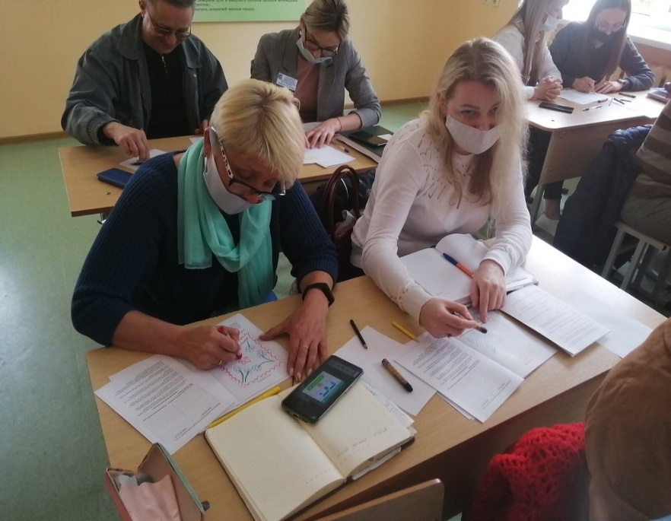

Упражнение «Мой опыт-мой клад»
1) Вспомните моменты, когда вы испытывали чувство максимальной уверенности в себе. Может быть, это был успешно сданный экзамен, лучший результат на спортивных соревнованиях, выступление на концерте, превосходный доклад, или вы просто что-то сумели сделать лучше других. Вспомните момент, когда вы почувствовали себя героем. Какие эмоции вы испытывали? Запишите в таблицу
2)Перечислите эмоции связанные со своей личной неудачей, стыдом
После описания своих эмоций участник большими буквами внизу пишет: « Я принимаю себя таким!»
Упражнение "Бумажный человечек"
Возьмите чистый лист бумаги и руками, без ножниц и других подручных средств, оборвите лист так, чтобы получился человечек.
Потом сосредоточьтесь на том, что вам не нравится в вашем творении и начните его "ругать": "Кривой какой-то!" ,"Косой", "Некрасивый", "Надо быть лучше", "Ноги короткие" и т. д.
После каждого ругательства заворачивайте край бумаги, начиная сверху, и хорошенько "заутюживайте" его ногтем. Как-то так: ругнули- завернули, ругнули - завернули...
Когда ругательства будут исчерпаны, остановитесь и посмотрите, что у вас получится в итоге. Интересно, до какого состояния ваш человечек докрутится.
Если пофантазировать, то как думаете, на какие действия теперь способен такой скрученный человечек?
У меня получилось, что на самые бестолковые, тревожные и неэффективные или вообще ни на какие.
Но это еще не все. Теперь начинайте хвалить этого человечка, как Вы сами себя хвалите, говорить ему поддерживающие слова на каждый отворот бумаги. Похвалили - отвернули, похвалили - отвернули...
И понаблюдайте в процессе вот за чем:
Что вам легче было делать: ругать или поддерживать? Когда вы были более находчивы и разнообразны в словах и выражениях?
Хватило ли у вас хороших слов, чтобы развернуть человечка полностью?
Каким в итоге получился человечек? Чем отличается от первоначального состояния (до скручивания)?
На какие действия теперь способен ваш человечек?
.

Упражнение «Разговор по телефону»
Инструкция: «Сейчас на этот стул по очереди будут садиться некоторые из нас и «говорить» по воображаемому телефону. При этом они не будут произносить ни одного слова вслух. Тренер договаривается с 3-4 участниками группы. Одного из них тренер просит «поговорить» по телефону с ребенком, другого - с начальником, третьего - с другом или с любимым человеком и т.д. Задача постараться понять, с кем и о чем идет разговор».
Каждый разговор длится около минуты. После этого тренер просит наблюдавших высказать предположения, с кем и о чем говорили.
На следующем этапе обсуждения можно задать вопрос: «На какие признаки вы ориентировались, определяя, с кем разговаривала (к примеру) Таня?». С этим вопросом лучше обратиться к тем участникам группы, которые дали правильные ответы на первом этапе обсуждения.
Во время обсуждения, как правило, обнаруживается, что основным ориентиром для определения того, с кем «разговаривает» человек, были его состояния, идентифицируемые с помощью наблюдения за невербальными, прежде всего мимическими проявлениями.

Упражнение «Мафия»
Участники группы сидят по кругу, у каждого - чистый лист бумаги.
Инструкция: «Я буду зачитывать вопросы, на которые вы будете отвечать, каждый самостоятельно. Отвечайте откровенно и будьте готовы к тому, что ваши ответы узнают другие участники группы. Итак:
1. Кто ваш любимый актер/актриса?
2. Какой ваш любимый цвет?
3. Ваша любимая песня?
4. Какой предмет в школе вы любили больше всего?
5. Если бы у вас была возможность провести неделю в любой стране мира или любом желанном месте, какую страну/место вы бы выбрали?»
Сейчас я по очереди буду читать ответы каждого. Выслушав их, постарайтесь понять, кому они принадлежат. Каждый по очереди высказывает свое мнение, кому могут принадлежать данные ответы.
Обсуждение, обратная связь.
Тест на эмоциональный интеллект (Тест EQ)
Тест на эмоциональный интеллект (методика Н. Холла на эмоциональный интеллект) показывает, как вы используете эмоции в своей жизни, и учитывает разные стороны эмоционального интеллекта: отношение к себе и к другим, способности к общению; отношение к жизни и поиски гармонии.
Инструкция.
Ниже Вам будут предложены высказывания, которые, так или иначе, отражают различные стороны Вашей жизни. Пожалуйста, отметьте звёздочкой или любым другим знаком тот столбец с соответствующим баллом справа, который больше всего отражает степень Вашего согласия с высказыванием.
Полностью не согласен (-3 балла).
В основном не согласен (-2 балла).
Отчасти не согласен (-1 балл).
Отчасти согласен (+1 балл).
В основном согласен (+2 балла).
Полностью согласен (+3 балла).
1. Для меня как отрицательные, так и положительные эмоции служат источником знания о том, как поступать в жизни.
2. Отрицательные эмоции помогают мне понять, что я должен изменить в своей жизни.
3. Я спокоен, когда испытываю давление со стороны.
4. Я способен наблюдать изменение своих чувств.
5. Когда необходимо, я могу быть спокойным и сосредоточенным, чтобы действовать в соответствии с запросами жизни.
6. Когда необходимо, я могу вызвать у себя широкий спектр положительных эмоций, такие, как веселье, радость, внутренний подъем и юмор.
7. Я слежу за тем, как я себя чувствую.
8. После того как что-то расстроило меня, я могу легко совладать со своими чувствами.
9. Я способен выслушивать проблемы других людей.
10. Я не зацикливаюсь на отрицательных эмоциях.
11. Я чувствителен к эмоциональным потребностям других.
12. Я могу действовать на других людей успокаивающе.
13. Я могу заставить себя снова и снова встать перед лицом препятствия.
14. Я стараюсь подходить к жизненным проблемам творчески.
15. Я адекватно реагирую на настроения, побуждения и желания других людей.
16. Я могу легко входить в состояние спокойствия, готовности и сосредоточенности.
17. Когда позволяет время, я обращаюсь к своим негативным чувствам и разбираюсь, в чем проблема.
18. Я способен быстро успокоиться после неожиданного огорчения.
19. Знание моих истинных чувств важно для поддержания «хорошей формы».
20. Я хорошо понимаю эмоции других людей, даже если они не выражены открыто.
21. Я могу хорошо распознавать эмоции по выражению лица.
22. Я могу легко отбросить негативные чувства, когда необходимо действовать.
23. Я хорошо улавливаю знаки в общении, которые указывают на то, в чем другие нуждаются.
24. Люди считают меня хорошим знатоком переживаний других людей.
25. Люди, осознающие свои истинные чувства, лучше управляют своей жизнью.
26. Я способен улучшить настроение других людей.
27. Со мной можно посоветоваться по вопросам отношений между людьми.
28. Я хорошо настраиваюсь на эмоции других людей.
29. Я помогаю другим использовать их побуждения для достижения личных целей.
30. Я могу легко отключиться от переживания неприятностей.

Ключ к методике Холла на эмоциональный интеллект.
Шкала «Эмоциональная осведомленность» - пункты 1, 2, 4, 17, 19, 25.
Шкала «Управление своими эмоциями» - пункты 3, 7, 8, 10, 18, 30.
Шкала «Самомотивация» - пункты 5, 6, 13, 14, 16, 22.
Шкала «Эмпатия» - пункты 9, 11, 20, 21, 23, 28.
Шкала «Управление эмоциями других людей» - пункты 12, 15, 24, 26, 27, 29.
Подсчет результатов теста EQ.
По каждой шкале высчитывается сумма баллов с учетом знака ответа (+ или -). Чем больше плюсовая сумма баллов, тем больше выражено данное эмоциональное проявление.
Интерпретация.
Уровни парциального (отдельно по каждой шкале) эмоционального интеллекта в соответствии со знаком результатов:
14 и более — высокий;
8–13 — средний;
7 и менее — низкий.
Интегративный (сумма по всем шкалам) уровень эмоционального интеллекта с учетом доминирующего знака определяется по следующим количественным показателям:
70 и более — высокий;
40–69 — средний;
39 и менее — низкий.
1. Эмоциональная осведомленность - это осознание и понимание своих эмоций, а для этого постоянное пополнение собственного словаря эмоций. Люди с высокой эмоциональной осведомленностью в большей мере, чем у другие осведомлены о своем внутреннем состоянии.
2. Управление своими эмоциями - это эмоциональная отходчивость, эмоциональная гибкость и т.д., другими словами, произвольное управление своими эмоциями
3. Самомотивация - управление своим поведением, за счет управления эмоциями.
4. Эмпатия - это понимание эмоций других людей, умение сопереживать текущему эмоциональному состоянию другого человека, а так же готовность оказать поддержку. Это умение понять состояние человека по мимике, жестам, оттенкам речи, позе.
5. Распознавание эмоций других людей - умение воздействовать на эмоциональное состояние других людей.
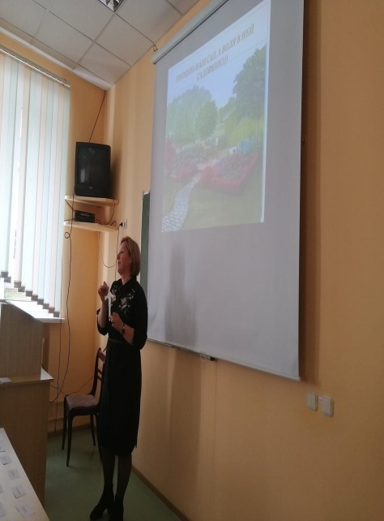

Упражнения для развития навыков осознания эмоций других
Упражнение «Восприятие»
Дети воспринимают мир всеми пятью органами чувств. Для развития своего эмоционально-чувственного ощущения мира нам, взрослым, необходимо следующее: в течение 21 дня каждые полчаса спрашивайте себя:
- Что чувствует сейчас мое тело?
- Что я вижу?
- Что я слышу?
- Какой запах я чувствую?
- Какой вкус у меня во рту?
Уже через несколько дней восприятие мира расширится настолько, что вы увидите новые пути и важные моменты там, где, казалось бы, все уже знаете. Кто-то обнаружит новый, более короткий путь до работы, а кто-то увидит еще один способ решения какой-либо проблемы. Теперь мы начинаем видеть мир и чувствовать его более полно, мы замечаем то, что раньше ускользало из виду: как меняется картинка за окном каждые 30 минут, как по-разному чувствует себя тело, как много разных звуков вокруг, причем одновременно.
Ученые подсчитали, что ребенок до 6 лет живет осознанно 30 минут в день, а взрослые – всего 15. Наши мысли находятся либо в прошлом, где мы что-то недосказали, недоделали или хотели бы изменить, либо в будущем, где мы окажемся уже вот-вот или совсем не скоро. Но жизнь идет именно здесь и сейчас. И часто мы делаем годами то, что надо, не думая о том, что хочется, потому что мы не привыкли слушать свои чувства.
21 день каждые полчаса спрашивайте себя: «Что я чувствую?»
Это упражнение делает жизнь наполненной осознанными чувствами, а не только действиями.
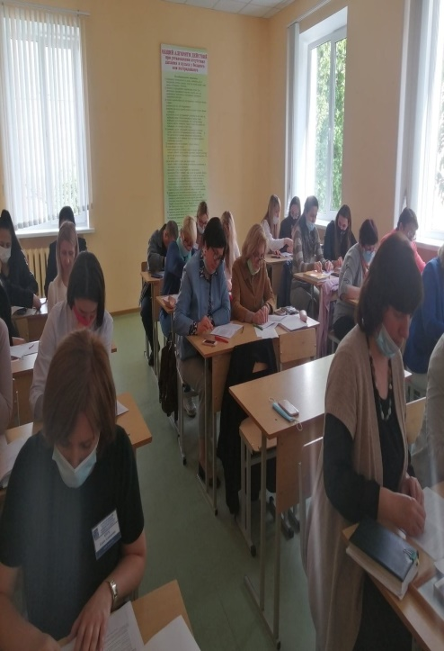
Понимание своих эмоций открывает мир заново. Почти никого из нас не учили обращать на это внимание. С каким интересом вы теперь будете смотреть на других людей, пытаясь прочитать и понять их эмоции!

Упражнение «О чем сигнализирует нам негативная эмоция?»
Выберите эмоцию, которую вы считаете негативной. Которую вы не любите и всеми силами стремитесь скрыть. Вспомните ситуации, в которых у вас возникала эта эмоция.
• Как вам кажется, с чем связано, что она появлялась именно в эти моменты?
• О чем она хотела вам просигнализировать? На что важное обратить внимание? Что
изменится, если вы начнете прислушиваться к этой информации?
• Чем вам помогла эта эмоция? Что было хорошего в том, что эта эмоция возникала?
• Что произойдет, если вы позволите себе испытывать, а иногда и проявлять эту эмоцию?
Пока мы не признаём наличие эмоции, «не видим ее», мы не можем и хорошо видеть ситуацию в целом, то есть не обладаем достаточной информацией. И естественно, не признавая наличие какой-то эмоции, не можем с ней расстаться, она так и остается где-то внутри в виде мышечных зажимов, психологических травм и прочих неприятностей.
«Немой телевизор»
Включите телевизор и отключите звук. Найдите какой-нибудь художественный фильм и некоторое время посмотрите его, наблюдая за жестами, мимикой и расположением в пространстве героев и размышляя, какие эмоции они сейчас испытывают. Это весьма увлекательный процесс.
Если вам не очень нравится смотреть таким образом художественное кино, посмотрите какие-нибудь теледебаты или новости. Посмотрите кусок знакомого фильма и кусок незнакомого. Какова разница в процессе наблюдения? Мешает или помогает знание сюжета сопоставлять «невербальность» с эмоциями? Сравните фильмы разных жанров. Американские и французские. В чем сходство и различие невербального поведения в разных культурах? Посмотрите фильм, где играют известные актеры, и какой-нибудь дешевый сериал. Сравните невербальные проявления актеров с реальными людьми в какой-нибудь программе-репортаже.
«Общественный транспорт»
Эта игра имеет дополнительный бонус. Для наблюдения за немым телевизором необходимо иметь время, телевизор или компьютер и согласие родственников на его использование. Когда вы находитесь в общественном транспорте, вам нужно только время, которое как раз можно занять полезной деятельностью. Поэтому, когда вам надоела газета, которую вы прикупили для поездки в метро, или кончилась книга, взятая в поезд или самолет, вполне можно переключиться на эту игру. Что чувствуют эти люди? Если вы видите парочку, то в каких они отношениях? Если кто-то кому-то что-то рассказывает, то веселая история или грустная?
Подведение итогов тренинга, обратная связь от участников тренинга.
Упражнение «Чемодан пожеланий».
Участникам тренинга предлагается сказать пожелания всем. Эти пожелания должны быть адресованы конкретному человеку. Все участники тренинга записывают высказываемые пожелания в свой адрес, а в конце ранжируют их по степени значимости для себя. В конце занятия подводятся итоги, все желающие высказывают свое мнение о проведенном тренинге.
